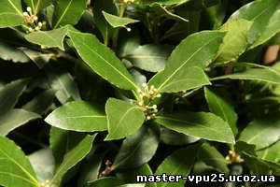
- Феофраст писал, что из этого дерева делали буравы для добывания огня.В "Гомеровых гимнах" идея использовать для этой цели дерево приписывается посланцу богов Гермесу: Сам же искусство огонь добывать он измысливать начал.
Ветку блестящую…от коры он очистил, чтоб по руке приходилась
и дым заклубился горячий.
ВОПРОС: О каком дереве идет речь? (Наука и жизнь № 12 за 1991 г. Стр. 149 статья "Лавр благородный"
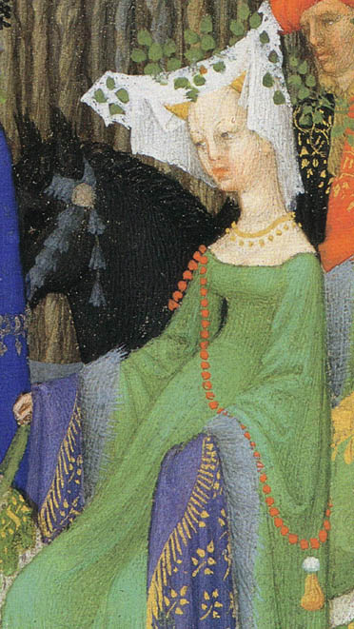
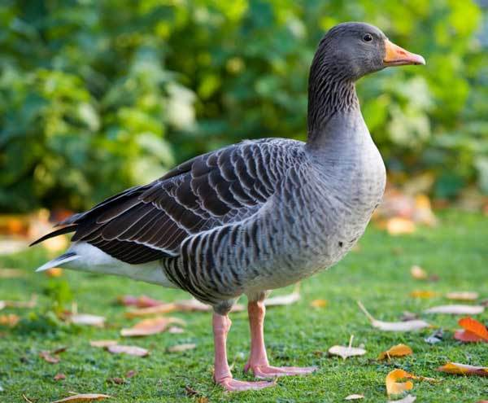
- Несмотря на два или три великих открытия, ХУ век был веком усталости, веком, бедным идеями. Он весьма знаменательно открывается королевским шабашем в Сен-Дени, разнузданно-мрачным балом, устроенным Карлом V1 в этом аббатстве в честь похорон Дюгеклена, погребенного здесь много лет назад. В продолжении 3-х дней и 3-х ночей на могилах царил настоящий содом. Там зародилась нецеломудренная мода эпохи: дамы в высоком дьявольском henin выставляли вперед живот и казались все беременными. И дамы держались крепко за эту моду, просуществовавшую сорок лет. Молодые девушки со своей стороны нахально старались перещеголять их смелым оголением тела. Женщина носила Сатану на голове в виде рогатого чепчика; бакалавр и паж носили его на ноге в виде башмака, кончавшегося острым хвостом скорпиона. Надевая маски животных, люди смело опускались до самых низких сторон животной природы.
ВОПРОС: Что послужило толчком к возникновению даной тенденции (направления) в моде того века. (Ж.Мишлэ "Ведьма", стр.124).
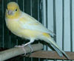
- Ученые считают, что первая домашняя птица - это... (Гусь)
- Эту птицу учат петь, посадив рядом соловья (Канарейка)
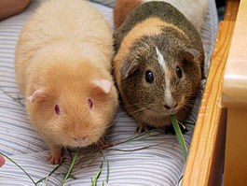
- Именно они приснились однажды гоголевскому Городничему: "пришли, понюхали и пошли прочь" ("Две крысы")
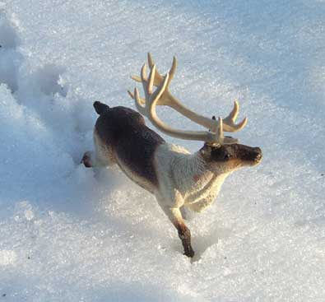
- Этот грызун визжит и хрюкает, за что и получил свое имя (Морская свинка)
- Смолоду он бывает неблюем и пентюхом Северный олень
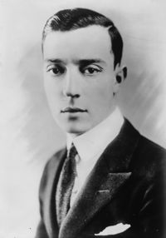
- Именно в этом пригороде Лос-Анджелеса в 1911 г. открылась
студия "Нестор", а уже через год студий стало больше десяти (Голливуд)
- Этот актер немого кино прославился, как "человек без улыбки" (Бастер Китон)
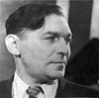
- Они появились в кинофильмах, там, где этого требовал сюжет, в 1905 году (Титры)
- Он сыграл все главные роли в первом советском клипе "Пароход" (Леонид Осипович Утесов)
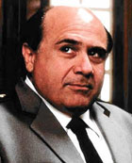
- После просмотра этого сериала многие дачи тут же превратились в "фазенды" ("Рабыня Изаура")
- Этот великолепный актер был близнецом Шварценеггера в одноименном фильме (Дэнни де Вито)
- Мария-Луиза Полякова-Байдарова стала известной в России после фильма "Колдунья", а затем благодаря своему браку с... (Высоцким) Речь идет о Марине Влади)
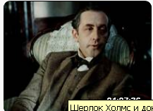
- Эту героиню романа великого русского писателя сыграли в кино Вивьен Ли и дважды Грета Гарбо (Анна Каренина)
- Именно он является самым популярным персонажем мирового киноэкрана - о нем снято около двухсот игровых фильмов (Шерлок Холмс)
- Это произведение любого положительного целого числа на число ему обратное (Единица)
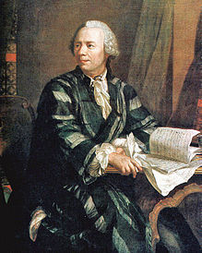
- Если радист закончит свое сообщение числом "восемьдесят восемь", то это значит, что он хочет сказать ... ("Крепко целую")
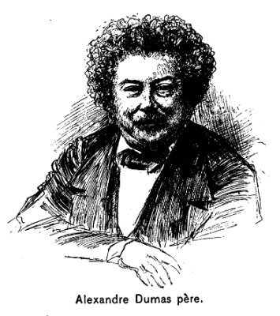
- Этот ученый первым предложил использовать особые знаки для обозначения синуса, косинуса и тангенса (Леонард Ейлер)
- Кубический корень из этого числа равен четырем, а квадратный – восьми (64)
- В названиях его трудов можно встретить числа: три, десять, двадцать, сорок пять... (Александр Дюма)
- Этот сплав содержит от 2-5% углерода и от 95-98% железа (Чугун)
- В двоичной системе счисления это число записывается как две единицы подряд, а в десятичной - это число...( Три)
- Это длилось тринадцать раз по одиннадцать недель (7 x 11 x 13 = "1001 ночь" (сказки Шахерезады)
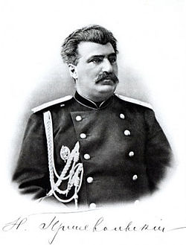
- У этого российского офицера на погонах наибольшее число звезд (Капитан (четыре звезды). У генерала армии тоже четыре, но он не офицер, а генерал)
- Он умер в чине генерал-майора во время пятой Тянь-Шанской экспедиции (Николай Михайлович Пржевальський)
- Эта война закончилась Парижским миром в 1783 году (Война за независимость США)
- Представитель этой науки отбил у Нобеля невесту, и поэтому за успехи в ней Нобелевской премии не дают (Математика)
- Именно этот способ ведения морского боя являлся основным до появления таранной тактики (Абордаж)
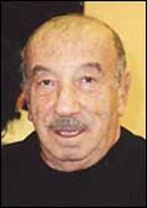
- В этой старейшей из ныне существующих регулярных армий служат только иностранцы (Швейцарская гвардия Папы Римського)
- Эти братья предложили нашему вниманию криминальные "Гонки по вертикали" (Аркадий и Георгий Вайнеры)
- Чины политической полиции в царской России назывались... (Жандармы)
- Свое первое дело он завершил реабилитацией мормона Джефферсона Хоупа (Шерлок Холмс)
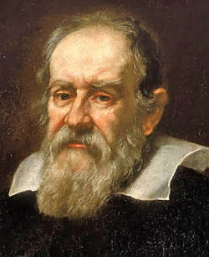
- В дореволюционной России так называли земское войско, несущее местную службу (Милиця)
- Этого итальянца реабилитировали спустя три с половиной века после его смерти (Галилео Галилей)
- Он был в прямом смысле слова "звездой" в этом созвездии четырёх музыкантов из Ливерпуля (Ринго Стар - "star" по английски "звезда")
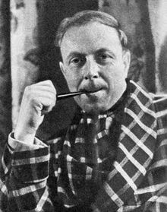
- Один из романов этого английского писателя называется "Звёзды смотрят вниз" (Арчибалд Джозеф Кронин)
- Этот иллюстрированный журнал издается в Гамбурге тиражом около полутора миллионов экземпляров ("Штерн" - "Stern" по немецки "звезда")
- Дословный перевод названия этого прибора с греческого - "хватающий звезду", а мы говорим -...(Астролябія)
- В этой стране порхала мадам Батерфляй (Япония)
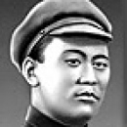
- Зейнаб, Джамиля, Гюзель... и последняя...(Гюльчатай из фильма "Белое солнце пустыни")
- В 1922 году он получил от правительства звание "Неустрашимый герой Монгольского Народного государства" (Сухэ-Батор)
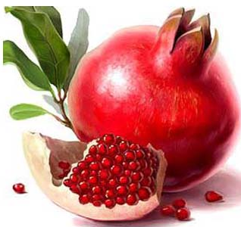
- Этот плод, по мнению китайских поэтов, символизировал большое потомство (Гранат)
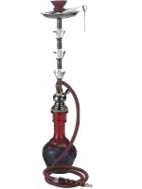
- Как только это подадут на стол, мусульмане должны начинать трапезу (Хлеб)
- Именно для этой простой процедуры на Востоке требуется сосуд с водой, шланг и трубка (Для курения табака. Это устройство кальяна)
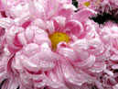
- Именно им посвящён девятый день девятого месяца китайского календаря, когда отмечается "Праздник высокого перелёта" (Воздушным змеям)
- Для китайцев это символ верности, а для японцев - компонент любимого салата и государственная печать (Хризантема)
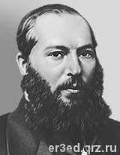
- У индусов их шесть, причем две из них - зенит и надир, а остальные -...(Север, юг, восток, запад. (У индусов шесть частей света)
- Именно этот поэт любил "грозу в начале мая" (Афанасий Фет)
- В Древнем Риме этот месяц календаря был десятым (Децембер – декабрь)
- Так называется девятый месяц мусульманского лунного календаря, месяц обретения Корана (Рамазан или рамазан)
- Именно в этом месяце японцы устраивают традиционный праздник по случаю цветения сакуры (Апрель)
- Именно в это время года стада поднимаются на джайлоо, джайляу и различные яйлы (Летом. Все это у тюрков названия летних пастбищ)
- В ветхозаветных преданиях этому идолу в виде быка поклонялись, как воплощению самого Бога (Золотой телец)
- Эта золотая монета названа по имени короля Людовика Тринадцятого (Луїдор)
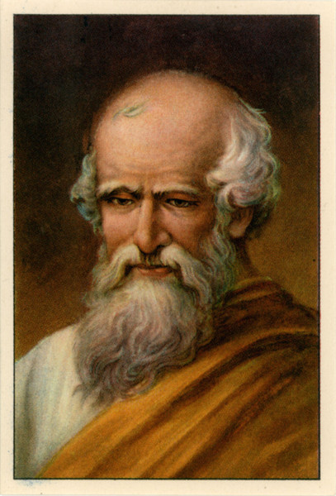
- Дважды в год в Париже вручается этот приз модельеру, создавшему самую оригинальную коллекцию сезона (Золотой наперсток)
- Именно в этом японском городе в конце четырнадцатого века был построен знаменитый "Золотой павильон" (Кіото)
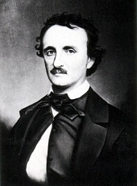
- Именно он помог царю Гиерону выяснить, сколько золота в его короне (Архимед)
- Один из первых детективных рассказов "Золотой жук" в 1843 году написал...(Эдгар Аллан По)
- Кочевники причерноморья и не подозревали, что в честь их сокровищ назовут эту марку духов ("Злато скифов")
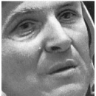
- Так назывался фильм с участием Чарли Чаплина, вышедший на экраны в 1925 году ("Золотая лихорадка")
- Этот игрок ЦСКА завоевал на Олимпийских играх, чемпионатах мира, Европы и СССР по хоккею больше всех золотых наград - двадцать сем (Вениамин Александров)
- Эта русская мера веса составляла чуть более четырех граммов (Золотник)
- По-испански слово "золоченый" звучит именно так (Ельдорадо)
- Сборная команда по футболу именно этой страны завоевала "Золотую богиню" на вечное хранение (Бразилія)
- Так в Древней Греции назывался сплав золота с серебром (Електрон)
- Эту горную систему иногда называют "каменным поясом", а самая высокая её точка - гора Народная (Урал)
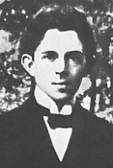
- Об этом здании Санкт-Петербурга была сложена эпиграмма: ("Сей храм - двум царствам столь приличный, Основа - мрамор, верх - кирпичный" (Об Исаакиевском соборе)
- О нём Христос сказал: "На сем камне я создам Церковь Мою, и врата ада не одолеют её". (Об апостоле Петре, "Пётр" - по гречески "камень")
- Свой первый сборник стихов, вышедший в 1913 году он озаглавил "Камень" (Осип Мандельштам)
- Именно там добывают самые различные камни: от уратов до оксалатов (В почках, мочевом пузыре и т.д.)
- Это острое заболевание сопровождается головной болью, тошнотой и обмороками (Солнечный (тепловой) удар)
- Это третья по расстоянию от Солнца большая планета Солнечной системы (Земля)
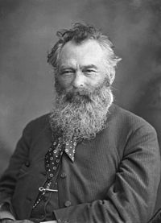
- Так называется вертикальный стержень в солнечных часах (Гномон)
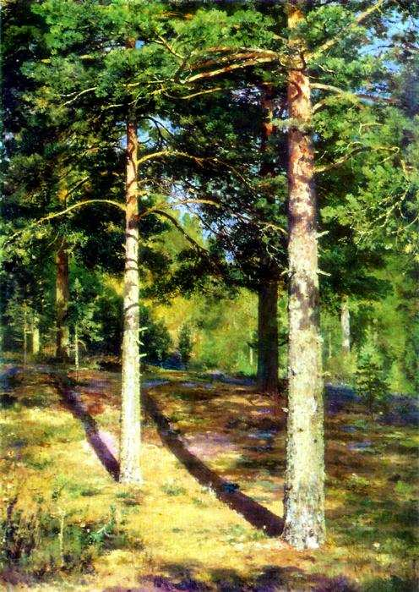
- Его кисти принадлежит полотно "Сосны, освещенные солнцем"
(Иван Иванович Шишкин)
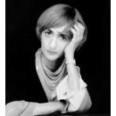
- "Немного солнца в холодной воде" - именно так озаглавила она одно из своих призведений (Франсуаза Саган)
- Это самая малонаселенная часть света (Антарктида)
- В России - степь, в Африке - саванна, а в Южной Америке -(пампасы)
- Именно из этого американского штата прибыл ко двору короля Артура знаменитый янки Хэнк Морган (из Коннектикута)
- Греки звали ее "Ра", тюрки - "Идел", финны - "Йоки", а мы называем ее...(Волга)
- По дореволюционному законодательству ссылка на поселение в Сибирь делилась на эти две степени - ... (В места отдаленные и в места не столь отдаленные)
- Эта пустыня превышает своими размерами соседствующее с ней Средиземное море (Сахара)
- Это море древние греки называли Меотийским болотом (Азовское)
- Это самый крупный архипелаг Земли, состоящий более чем из тринадцати тысяч островов (Индонезия, Индонезийский архіпелаг)
- Это пресноводное озеро имеет самую большую акваторию - более восьмидесяти тысяч квадратных километров (Озер Верхнее - одно из Великих озер Северной Америки)
- Этим словом древние греки называли одну из семи полос, на которые они делили населенную часть Земли (Климат)
- Это самая большая по площади страна, целиком лежащая в Европе (Украина)
- Этому государству принадлежит народный парк "Беловежская пуща" (Польша)
- Среди стран, сохранивших нейтралитет во время второй мировой войны были Таиланд, Швейцария, Йемен, Афганистан и...(Швеция)
- Эта страна имеет четыре государственных языка, а на марках использует латынь (Швейцария)
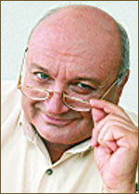
- Для десятикратного увеличения урожая в этой стране посев рекомендуют посыпать солью (Страна дураков)
- Он - первый президент Всемирного клуба одесситов... (М. М. Жванецький)
- В этой стране два департамента имеют в своих названиях словосочетание "лазурный берег" (Франція)
- Этот город занимал во времена Анны Иоанновны четвертое место по числу жителей в России (Москва)
- Население этого государства чаще возрастает не естественным путем, а вследствие продвижения по службе или найма на работу (Ватикан)
- Только этому городу Санкт-Петербург уступает по числу островов (Венеции)
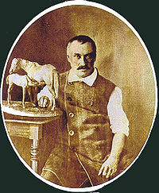
- Этим памятны в истории Петербурга годы с 1703 по 1918 (Тогда он был столицей России)
- Скульптурные группы этого барона украшают, не только Питер, но и Неаполь, и Берлин (Пётр Карлович Клодт)
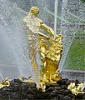
- Это чудо парковой скульптуры - символ победы Петра над Швецией (Фонтан "Самсон". (Лев - символ Швеции, а Самсон раздирает ему пасть)
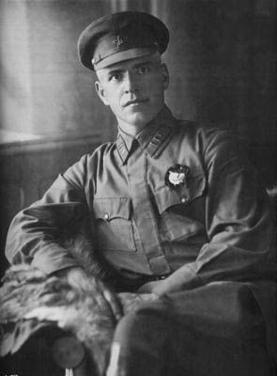
- Возле этой бельгийской деревушки произошло крупнейшее сражение седьмой коалиционной войны (Ватерлоо)
- Именно он руководил действиями советских войск в боях на реке Халхин-Гол (Георгий Жуков)
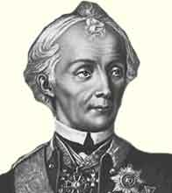
- В 1896 году состоялась самая короткая из известных войн. Она длилась 38 минут, проиграл ее султан Занзибара Халид, а победили в ней ... (Англичане)
- В 1794 году этот мичман флота был еще и генерал-фельдмаршалом, и подполковником лейб-гвардии Преображенского полка (Граф Александр Васильевич Суворов)
- Известна притча: если военный говорит "да" - то это да, если "нет" - то это нет, если "может быть" - то это... (...не военный)
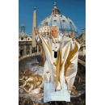
- Как иначе называется канун Рождества Христова? (Сочельник)
- Июль и август названы так в честь императоров, а январь в честь...(Бога Януса)
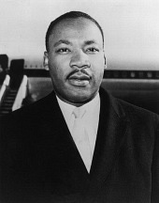
- Гражданское имя Иоанна Павла второго (Кароль Войтыла)
- Карл Маркс сказал о нем: "Революция началась в мозгу монаха" (Мартин Лютер)
- Эпиграфом к этой антиклерикальной книге, были слова Библии: "Оставь, что тебе до нас, Иисус Назареянин" (Этель Лилиан Войнич, "Овод")
- Эти две религии большинство японцев исповедует одновременно (Буддизм и синтоїзм)
- Черный цвет - монаху, желтый цвет - ламе, а этот – хаджи (Зеленый)
- Нормы мусульманской этики предписывают делать это не только перед едой, но и после еды (Мыть руки)
- Этот человек обращался к римлянам, коринфянам, галатам, финикийцам, колоссянам и евреям (Апостол Павел (со своими посланиями)
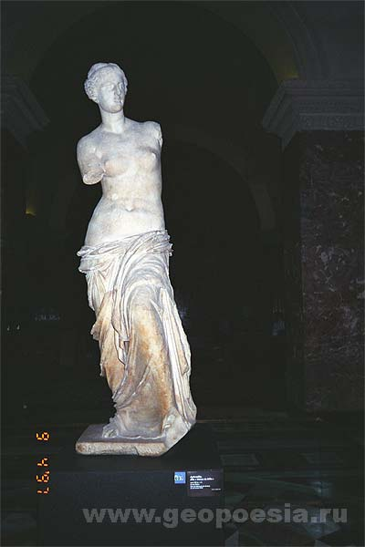
- Так мы называем "Инджиль шериф" - священную для мусульман книгу (Евангелие)
- Воспитание детей в этом городе-государстве было столь суровым, что стало нарицательным (Спарта (Лаконика,Лакедемон), отсюда спартанское воспитание).
- Эта красавица была найдена на острове Мелос, что и добавило "прозвище" к ее шимени (Венера Милосская)
- Совершив неосторожное убийство копьем, он прератился в дерево, похожее на копье, чтобы скорбеть вечно (Кипарис)
- Этот знаменитый старец был казнен за "развращение молодежи" (Сократ)
- Жители этого города выселили за городскую черту всех ремесленников, которые своим шумом мешали им отдыхать (Сибарис, отсюда сибариты)
- Именно этим прославился знаменитый Роберт Гуд (Роберт Гуд был разбойником (Робин - это старинная уменьшительная форма от имени Роберт)
- Его называли отцом американской атомной бомбы (Роберт Оппенгеймер)
- Этот сад Пушкин называл "своим огородом" (Летний сад)
- Именно он приказал создать в Москве и Санкт-Петербурге аптекарские огороды (Петр Первуй)
- Семечко рожкового дерева всегда весит двести миллиграммов и называется...(Карат, отсюда мера веса – карат)
- Именно этот цветок украсил наряд Марии-Антуанетты после просьбы химика Пармантье (Цветок картофеля. Так Пармантье добился моды сначала на цветы, а затем и на клубни картофеля)
- Именно он шокировал общество зеленой гвоздикой или подсолнухом в петлице (Оскар Уайльд)
- Именно он удостаивал своих придворных особым знаком внимания - рвал им больные зубы сам (Петр Первуй)
- Так называли на Руси моржовые клыки, из которых вырезали украшения, ларцы и безделушки (Рыбий зуб)
- Именно столько клыков должно быть у здорового человека (Четыре - два на верхней челюсти и два на нижній)
- Эта воинственная страна имела на карте очертания большого зуба (Швамбрания)
- Этих "жуков" - выпустили более двадцати миллионов, а на самом деле это...(Фольксваген, народный автомобиль)
- Этот пятнистый хищник дал свое имя одному из самых дорогих английских автомобилей (Ягуар)
- На этом необычном топливе работал автомобиль Винтика и Шпунтина (На газировке с сиропом)
- Автомобиль именно этой фирмы привез из Франции Владимир Маяковський (Рено)
- Именно так изобретатель-самоучка Леонтий Шамуренков назвал в 1752 году свое дітище (Самобеглая коляска)
- Во Франции - "волан", в России - "леток", а в Англии - ...(Бадмінтон)
- Именно этот товар доставлялся в Англию на самых быстроходных парусных судах (Чай, а суда так и назывались - "чайные клипперы")
- Капот этого автомобиля украшает знаменитая фигурка "летящей леди" ("Роллс-Ройс")
- Это дороже фунта на шиллинг (Гинея - двадцать один шиллинг (старый фунт равнялся двадцати шиллингам)
- Этот англичанин дебютировал в 1894 году в театре города Олдершот с песенкой "Джек Джонс" (Чарли Чаплин)
- Это колоссальное сооружение - самый большой приют одичавших кошек в столице Италии (Колизей (по-итальянски -Colosseo)
- Этот архитектор построил Исакиевский собор в Санкт-Петербурге (Монферран)
- Антаблемент состоит из архитрава, фриза и... (Карниза)
- Это грандиозное сооружение - самое значительное творение миланского инженера пятнадцатого века Пьетро Антонио Солари (Московский Кремль)
- Эту оперу правительство Египта заказало Джузеппе Верди к открытию Суэцкого канала ("Аида")
- Именно он по словам Марины Цветаевой, звал "небо Африки своим, ну а невское - проклятым" (Пушкин)
- Этот двадцативосьмилетний мореплаватель, выйдя из Лиссабона, обогнул Африку и достиг индийского города Кали кут (Васко да Гама)
- Именно на этом полуострове, за тысячи километров от Черного континента, расположен вулкан Африка (На Камчатке)
- Этот город, по словам Казановы, единственный "внешний вид которого полностью меняется через пять - шесть лет" (Париж)
- "Та" -картинка, "Ату" - дух. Эти таитянские слова дали название хорошо забытому и вновь модному поветрию (Татуїровка)
- Эта неотъемлемая ныне часть мужского костюма появилась впервые на камзоле Людовика четырнадцатого (Карман)
- Миллионы советских женщин в едином порыве позаимствовали эту прическу у героини фильма, которую сыграла Бриджит Бардо (Бабетта ("Бабетта идет на войну")
- Основные компоненты этого: касторовое масло, восковые мази, масло какао, ланолин, вазелин и пищевые красители (Губная помада)
- Пышная юбка балерины называется ...(пачка)
- На телевизионной передаче, посвященной семидесятипятилетию этой звезды Третьего Рейха, она исполнила тридцать два фуете (Марика Рёкк ("Девушка моей мечты")
- Мало кому известен Георгий Мелитонович Баланчивадзе, но весь мир знает его , как балетмейстера ... (Джорджа Маланчина)
- Ему принадлежат нетленные строки: "а также в области балета мы впереди планеты всей" (Александр Галич)
- Эта балерина основала Национальный балет Кубы и Академию балета в Гаване (Алисия Алонсо)
- Именно этот апостол никак не мог поверить в Воскресение Христа (Фома Неверующий)
- Первая работа, порученная Богом Адаму (Давать имена животным)
- Именно из этого города была родом Мария Магдалина (из города Маг дала)
- Именно это не советует бросать под ноги свиньям евангелист Мат фей (Жемчуг (а не бисер)
- Это самая большая библейская книга - в ней сто пятьдесят глав (Псалтир)
- Именно с этим близким родственником ящерицы А. П. Чехов сравнил некоего господина Очумелова (С хамелеоном)
- У женщины - роды, у коровы - отел, у кошки - окот, у свиньи -..(Опорос)
- Все знают гагачий пух. Самку этой птицы называют гага, а самца -...(Гагун)
- Именно эта оса является самой опасной для человека (Медуза "морская оса", обитающая у побережья Австралии (известно множество смертельных случаев)
- В настоящее время они являются единственными летающими млекопитающими (Летучие мыши (а все остальные не летают, а планируют)
- Опасные и красивые ягоды жимолости называют...(Волчьими ягодами)
- Семена этих растений привезли в Северную Америку на своих сапогах колонисты, поэтому индейцы называли это растение "след белого человека" (Подорожник)
- В народе их зовут балаболки, звонцы, бубны, котелки (Колокольчики)
- "Свинорой пальчатый" или "бермудская трава" находится в "Книга рекордов Гиннесса" именно из-за этого (это самая распространенная на Земле трава)
- Русское название этого очень известного овоща произошло от итальянского названия гриба (Картофель. (по-итальянски "тартуфолли" - трюфель)
- Ветвь этого дерева присутствует на флаге Кипра и на флаге ООН (Маслина или оливковое дерево)
- Это дерево - самое распространенное в России (Лиственница, 38 % от площади лесов)
- Этой крупной ягодой зеленого цвета лакомились еще фараоны, а в Россию ее завезли в семнадцатом веке (Арбуз)
- Для чехов это - символ процветания страны, а для нас - символ грубой подделки (Липа)
- Название этого скромного цветка на русском, английском, немецком, французском языках означает одно и то же (Незабудка. ( англ. - Forget me not, нем. - Fergis mich nicht, фр. - no m' oublies pas)
- Калмыки в это добавляют сливки, сливочное масло, соль, черный перец и лавровый лист, а проводники – соду (Чай)
- Это восточное блюдо едят руками, поэтому и название его в переводе значит "пять пальцев" (Бешбармак)
- Автор этой фразы епископ Жером де Анже, а известной всем она стала благодаря Франсуа Рабе ("Аппетит приходит во время еды")
- Она бывает черная, белая, красная, янтарная, рядовая, сборная, вялая и сладкая (Уха)
- Именно так по-старославянски называлась свекла (Борщ)
- Во Франции его называют салатом по-русски, а в России он носит имя француза (Салат Оливье)
- Этот римский полководец победил царя Митридата, но нам он известен благодаря своим пирам (Луций Лициний Лукулл)
- Хотя, как известно, свежесть бывает только первой, в кухне этой страны есть рецепт "супа трех свежестей" (Китай)
- Эта изумительная по вкусу пресноводная рыба дала название одной из песен Франца Шуберта (Форель)
- Из этого блюда состоит "завтрак аристократа" на одноименной картине Павла Федотова (Из куска черного хлеба)
- Этим столовым прибором едят бозбаш, чорбу и шурпу (Ложкой (все это названия супов)
- В "Золотом теленке" любителем гусей был Паниковский, а в двенадцати стульях" -...(Инженер Брунс. (Помните: "Мусик! Готов гусик?!")
- В древнем Риме говорили: "De gustibus non disputandum" (де густибус нон диспутандум), а мы говорим...(О вкусах не спорят)
- Именно такого цвета были первые помидоры, привезенные в Италию в шестнадцатом веке (Желтого - (по-итальянски pomo d'oro - "золотое яблоко")
- В книге Франсуа Рабле Ее Величество Нифлесет была королевой..(Колбас)
- Этот музыкальный инструмент Гаврила Романович Державин называл "тихогромом" (Фортепьяно, "форте" - громко, "пиано" – тихо)
- Ему посвятил свою седьмую симфонию Дмитрий Дмитриевич Шостакович (Ленінграду)
- Этот великий австриец всю жизнь мечтал о собственном рояле, но лишь незадолго до своей смерти сумел взять рояль напрокат (Франц Шуберт)
- В этом ансамбле в разное время пели Леон Бергер, Алла Пугачева, Александр Буйнов и Алексей Глызин ("Веселые ребята")
- Если тоника "до", то доминанта -...(Соль)
- В песенниках прошлого века его именовали не иначе, как "знаменитый цыганский романс" ("Очи черные")
- Так называют музыкальное произведение, основанное на народных напевах (Рапсодия)
- О нем эти строки из "Евгения Онегина": "Европы баловень, Орфей, Он вечно тот же, вечно новый,..." (Джоакино Россини)
- При рождении его назвали Франциском, в Германии его звали Францем, во Франции - Франсуа. А мы его знаем как ...(Ференца Листа)
- Этот гений дал за всю свою жизнь в Вене всего только один авторский концерт, да и тот в год смерти (Франц Шуберт)
- Римляне называли богиню Луны Дианой, а греки -...(Селеной)
- Именно эта буква английского алфавита честно говорит о своем греческом происхождении (Игрек)
- В переводе с греческого именно он - "блюститель ложа" (Євнух)
- По свидетельству Плутарха, Александр Македонский еженощно клал под подушку два предмета: меч и...("Илиаду" Гомера)
- Греки преуменьшали их размеры и считали, что они величиной с кулак (Пигмеи. (Pygmaios - "величиной с кулак" по-гречески)
- Эту иллюминацию можно увидеть на мачтах корабля перед началом бури (Огни святого Эльма)
- Под его командованием русский галерный флот одержал у мыса Гангут свою первую победу на море (Петр Первый)
- Как назывался корабль капитана Грея, корабль с алыми парусами? ("Секрет")
- В Англии до 1824 года они официально считались проходимцами и бродягами (Актеры)
- Именно эту пьесу Ростана всего за десять дней перевела на русский язык Татьяна Львовна Щепкина-Куперник ("Сирано де Бержерак")
- Именно для этого президента США посещение театра стало роковым (Для Авраама Лінкольна)
- Этот грек написал "Медею", а критики тех лет называли его "философом на сцене" (Еврипід)
- Роль этого "толстяка, страдающего одышкой" - одна из самых длинных. В ней содержится более одиннадцати тысяч слов (Гамлет)
- Именно его легенда называет основателем Рима (Рому)
- При его интронизации трижды повторяют "Sic transit gloria mundi" (Так проходит слава мирская) (Папа Римський)
- Эти два государства расположены на территории Рима (Ватикан и Мальтийский орден)
- Этого венгерского архитектора прославили не его проекты, а его игра (Эрне Рубик)
- Именно это было последней карточной ставкой героя поэмы Лермонтова "Тамбовская казначейша" (Собственная жена)
- В этой игре есть немало приемов: лестница, турецкий удар, шлагбаум (Русские шашки)
- Игрокам, проигравшим в Монте-Карло целое состояние, платят небольшую пенсию, если они согласятся на одно условие, а именно...(Больше не играть)
- Коренные жители этого большого французского острова говорят на итальянском языке (Корсика)
- В шестнадцатом веке в Италии эти заведения были убежищами для сирот, а теперь это "убежище" одной из муз (Консерватория)
- Правители Венецианской республики носили титул "дож". А его жена -...("Догаресса")
- По этой реке можно доплыть от Турина до Кремоны (По реке По)
- Он родился в семье мусорщика в Палермо и настоящее его имя - Джузеппе Бальзамо (Граф Калиостро)
- Оба этих острова, самых больших в Средиземном море, принадлежат Италии (Сицилия и Сардиния)
- На своей картине "Итальянский полдень" он изобразил сбор винограда (Карл Брюллов)
- Он победил на тридцатом фестивале в Сан-Ремо с песней "Итальянец" (Тото Кутуньо)
- Она была последней представительницей Ганноверской династии и правила Англией 64 года (Королева Виктория\)
- Именно ей последней было присвоено звание Народной Артистки СССР (Алла Пугачева)
- Эта русская поэтесса родилась в один год с Чарли Чаплиным и Эйфелевой башней (Анна Ахматова (Горенко)
- Она стала чемпионкой мира по шахматам в 1978 году, когда ей было всего 17 лет (Майя Чибурданидзе)
- В честь семидесятипятилетия Санкт-Петербурга туляки преподнесли ей трехметровый пряник (Екатерине Второй)
- Именно она помогала Барбаре Брыльской петь в одном из фильмов Эльдара Рєзанова (Алла Пугачева)
- Этот актер сыграл роль Гамлета дважды: в комедии и в трагедии (Иннокентий Смоктуновский)
- Он прожил шестьдесят пять лет и успел за это время завоевать 20 "Оскаров" (Уолтер Элиас Дисней)
- По словам его дочери, в старости он смотрел только свои фильмы и слушал только свою музику (Чарльз Чаплин)
- Согласно официальным источникам, на съемку этого фильма было потрачено около ста миллионов долларов - это самый дорогой фильм советского кино ("Война и мир", режиссер Сергей Бондарчук)
- Этот человек написал не только "Воспоминания о Ленине", но и "Предчувствие гражданской войны" (Сальвадор Дали)
- Именно он расписывал храм Рождества Богородицы в Ферапонтовом монастыре (Дионисий)
- Свою последнюю картину "Гопак", посвященную Модесту Мусоргскому, этот художник начал в возрасте восьмидесяти трех лет (Илья Ефимович Репин)
- Именно ее изобразили Братья Григорий и Никанор Чернецовы на своей картине, имеющей длину 746 метров (Реку Волгу)
- Китайцы говорили, что для жизни необходимы семь предметов: дрова, масло, чай, соль, соя, уксус и...(Рис)
- Китайцы представляли его с рогами оленя, головой верблюда, лапами тигра, шеей змеи и глазами злого духа (Дракон)
- Для нас царь зверей - лев, а для китайцев...(Тигр)
- Самая высокая точка современного Китая расположена на границе с Непалом и называется ...(Джомолунгма)
- "Ехали медведи на велосипеде...", кстати, а на чем ехала жаба? (на метле)
- Именно это произведение Софья Андреевна Толстая переписала 16 раз ("Анна Каренина")
- Он писал: "Сотри случайные черты - И ты увидишь: мир прекрасен" (Александр Блок)
- Это произведение Стендаль подписал: "автор "Красного и Черного" ("Пармская обитель")
- Этот француз скромно заметил: "Наука - это мы. Искусство - это я" (Виктор Гюго)
- Отсутствие туловища не очень мешало этому ученому заниматься любимым делом (профессор Доуэль)
- На ее именины приехали Скотинины, Гвоздин, Флянов, Петушков, Пустяков (Татьяна Ларина)
- Полоний спросил Гамлета: "Что вы читаете, принц?" Гамлет ответил - ...("Слова, слова, слова")
- Именно этому была посвящена последняя книга Александра Дюма-отца (Она была посвящена кулинарии (Большой кулинарный словарь)
- Большинство граждан СССР имели, но чрезвычайно редко держали в руках эту маленькую книжку из сорока страниц (Трудовая книжка)
- Этот писатель поселил своих героев в доме номер триста два - бис по Большой Садовой (М. Булгаков ("Мастер и Маргарита")
- Этот город в произведениях Шолом-Алейхема назывался Егупец (Киев)
- Свое письмо этот мальчик адресовал "на деревню дедушке Константину Макаровичу" (Ванька Жуков)
- Книги этого бельгийца были опубликованы на пятидесяти языках тиражом более шестисот миллионов экземпляров (Жорж Сименон)
- Иван Андреевич Крылов и Александр Петрович Сумароков позволили ей погибнуть, а Иван Иванович Хемницер ее пожалел (Стрекоза - персонаж басен этих поэтов)
- Этот писатель дает всем детям очень "вредные советы" (Григорий Остер)
- Именно так назывался первый русский печатный учебник, изданный Иваном Федоровым в 1574 году ("Азбука")
- Этот герой одноименной комедии Дюма состоял на содержании у женщины (Альфонс, комедия "Мосье Альфонс")
- Сорок тысяч печатных знаков, включая пробелы, или семьсот строк стихотворного материала составляют...(Один авторский лист (не печатный! печатный лист - это оттиск на одной стороне листа размером 60 на 90 сантиметров)
- Именно этот композитор заставил петь Мороза, Берендея и Леля (Римский-Корсаков (опера-сказка "Снегурочка")
- В этом маленьком немецком городке родился Людвиг ван Бетховен (Бонн)
- За девять дней до кончины Чайковского в Петербурге состоялась премьера его шестой "Патетической симфонии". Дирижировал оркестром...(Сам Чайковський)
- Самец лошади - это...(Жеребець)
- Этот римский император назначил сенатором своего коня (Кали гула)
- Именно они вешали под шею коня волчью голову, а на седло прикрепляли метлу, чтобы вынюхивать измену и выметать ее из государства (Опричники)
- По мнению Хлестакова, городничий глуп, как ...( ... сивый мерин)
- О нём Пётр Павлович написал в 1834 году сказку, а Александр Артурович в 1941 году снял фільм (Конек-горбунок)
- Ударом копыта этот конь разбудил источник вдохновения – Иппокрену (Пегас)
- Самый быстрый аллюр - это...(Галоп)
- Одна шерстинка у этого коня была серебряная, другая - золотая, а добрый молодец мог ему в ухо влезть, а из другого – вылезть (Сивка-бурка, вещий каурка)
- Именно так иногда одновременно называют Бельгию, Нидерланды и Люксембург (Бенилюкс - Бельгия (Бе), Нидерланды (Ни), Люксембург (Люкс)
- Представителей этой гуманной профессии некогда называли невозможным словом "шкраб" (Шкраб - школьный работник, или обычный учитель)
- Эта планета была первой, открытой "на кончике пера" (Нептун)
- "Открылась бездна, звезд полна; звездам числа нет, бездне - дна" (писал он в 1743 году (Михаил Васильевич Ломоносов)
- Именно так называется наиболее удаленная от Солнца точка орбиты любой планеты (Афелій)
- Эта звезда в созвездии Центавра получила название "Проксима", что значит... ("Ближайшая" (эта звезда самая ближняя к Солнцу)
- Эту часть света омывают все океаны Земли (Азию)
- Катаракта - это не только заболевание, но и крупный, широкий, невысокий ...(водопад)
- Именно это изучает филигранография (Водяные знаки на ценных бумагах)
- Майки футболистов этой страны украшает петушок (Франция)
- Именно в этой стране вывели петухов, длина хвостов у которых порой превышает три метра (Япония)
- Именно такую плату попросил за золотого петушка старец у царя Додона ("Подари ж ты мне девицу Шемаханскую царицу")
- Именно их Бунин называл "существами, похожими на людей и живущими рядом с людьми" (Женщины (курица - не птица, женщина - не человек)
- Друг Пушкина Нащокин говаривал: "Курица - глупая птица: на двоих мало, а одному...(...стыдно")
- В любви к ней соперничали Мизгирь и Лель (Снегурочка)
- Обманув доверие любившего ее служителя Божьего, она была им собственноручно убита и погребена (Собака (которую любил поп)
- Аборигены Меланезии называются...(Меланезийцы)
- Этот цвет глаз для средневекового араба служил явным признаком коварства их обладателя (Голубые глаза)
- Так называют человека в возрасте до десяти дней (Новорожденный)
- За это в старину платили "с пальцем - десять копеек, а с огурцом - пятнадцать" (За бритье. (Показать бы!)
- Согласно Своду законов Российской империи эти два непременных требования предъявлялись всякому человеку, составляющему завещание (Быть в здравом уме и твердой памяти)
- Именно так называют в Шотландии шерстяную клетчатую юбку, сшитую из специальной ткани-шотландки (Кильт)
- Глубина измеряется лотом, а скорость измеряется...(Лагом)
- Эта словесная характеристика соответствует девяти баллам по шкале Бофорта (Шторм)
- Он состоит из заноса, захвата, проводки и окончания (Гребок веслом)
- Именно так звали героя Алексея Баталова в фильме "Москва слезам не верит" (Гоша (он же Георгий, он же Жора)
- Именно он написал музыку к знаменитым "Подмосковным вечерам" (Соловьев-Седой)
- Сочиняя музыку для этого старинного клавишного инструмента, композиторы иногда предусматривают звуки, длящиеся несколько минут (Орган)
- Посоветовавшись со Скрябиным, он поставил крест на своей музыкальной карьере. Пришлось ему стать выдающимся поэтом (Борис Пастернак)
- По замыслу композитора Бойто исполнитель этой арии должен уметь хорошо и красиво свистеть (Ария Мефистофеля из оперы Бойто "Мефистофель")
- В музее этого города можно встретить около полутора тысяч чертей из двадцати трех стран мира (В Каунасе)
- Этот популярный аттракцион создал в 1893 году некий Джордж Феррис ("Чертово колесо")
- "Ничего страшного в рыжеватом маленьком человеке не было, разве что вот глаз с бельмом...". Его звали...(Азазелло)
- На церемонии награждения кавалер этого ордена должен, улыбаясь, выпить стакан лимонного сока (Единственный в своем роде детский Орден Улыбки, придуманный польскими детьми)
- Наука об орденах, медалях и вообще о наградных системах называется...(Фалеристика)
- Этот орден является высшей воинской наградой США (Орден Почета)
- Так звучала первая из телеграмм, полученных гражданином Корейко от Остапа Бендера ("Графиня изменившимся лицом бежит пруду")
- В 1671 году ему вынесли смертный приговор за "многие вины", в том числе за "прелестные письма" (Степану Разину)
- Именно эта почта реже всего доставляет письма в срок (Бутылочная почта)
- Множество этих животных доставляли секретную почту от германских шпионов из Франции во время Первой Мировой войны (Пчёлы)
- Именно это рисовали на фюзеляже своих самолетов первые французские асы (Бубнового туза (Туз по-французски – ас)
- Именно так звали знаменитого капитана Врунгеля (Христофор Бонифатьевич)
- Название этого сооружения произошло от имени царя, чья гробница является одним из семи чудес света (Мавзолей, царь Мавзол)
- В его бумагах были найдены чертежи прообразов парашюта и гелікоптера (Леонардо да Винчи)
- Этот французский поэт семнадцатого века изобрел семь способов полета на Луну (Сирано де Бержерак)
- До него "царицей полей" была пехота, а при нем – кукурудза (Никита Сергеевич Хрущев)
- По мнению Маяковского, "если одному - бублик, другому - дырка от бублика", то это - ...("Демократическая республика")
- Именно так дипломаты называют принцип равного представительства сторон (Паритет)
- В память о его гибели в 1912 году была отчеканена медаль с надписью: "Вам нужны великие потрясения, нам нужна великая Россия" (В память Петра Аркадьевича Столыпина)
- Эта муза носила миртовый венок и была покровительницей любовной поэзии (Эрато)
- Этот русский поэт был мужем знаменитой танцовщицы Айседоры Дунган (Сергей Есенин)
- Именно к этому слову не могли найти рифму знаменитый поэт Цветик и его ученик Незнайка (Пакля)
- Когда его цитировали в Византии, его называли просто "Поэт" (Гомер)
- Именно эта птица способна порадовать нас "клыканьем", "бульканьем", "раскатом", "дробью" и "кукушкиным-перелетом" (Соловей)
- Этот родственник воробья выстилает свои гнезда рыбьими костями (Зимородок)
- Этот монстр - виновник жутких убийств на улице Вязов (Фредди Крюгер (Фредди Руки-ножницы)
- За два с половиной столетия до астрономов их уже предсказал великий Свифт. А для греков они просто "Страх" и "Ужас" (Спутники Марса - Фобос ( по-гречески - страх) и Деймос (по-гречески -ужас)
- Этот бизнесмен и воздухоплаватель был не только ужасен, но и велик (Гудвин, Великий и Ужасный (из "Волшебника Изумрудного города")
- Изобретателем этого смешного названия хорошо нам знакомого предмета называл себя Аркадий Райкин (Авоська)
- Он изобрёл слово "робот" (Карел Чапек)
- Это литературное произведение посвящено сообытиям, произошедшим в 1185 году с одним русским князем ("Слово о полку Игореве")
- В одиннадцатом веке в медовый хлеб стали добавлять корицу, гвоздику, кардамон, мяту и получился ...(пряник (от слова "пряности")
- Так называется рукописный шрифт, которым написано знаменитое "Остромирово евангелие" ("устав")
- Это последний день XX века (31 декабря 2000 года)
- Эта древнегреческая единица длины равнялась шести подам и составляла примерно одну целую восемь десятых метра (Оргия)
- Произведение всех чисел от единицы до "Эн" называется...(Факторіал)
- Столько из семи чудес света сохранилось до сегодняшнего дня (Одно - египетские пирамиды)
- Нумерации больших чисел посвятил он свой труд "Исчисление песка" (Архімед)
- Это безобидное существо некоторое время проживало в телефонной будке (Чебурашка)
- Первым слушателем сказок этого великого сказочника был кот по имени Карл (Ганс Христиан Андерсен)
- Именно это слово могло освободить Кая из плена Снежной Королевы (Вечность)
- В этом знаменитом квартете было 14 ног и 2 крыла и 4 хвоста (Бременские музыканты (кот, осел, петух и пес)
- Именно эта поэтесса написала слова к популярной песенке "Собака бывает кусачей" (Юнна Мориц)
- Это единственная порода собак, у которых черный язик (Чау-чау)
- Эта порода собак стала необычайно модной в США после выхода в свет одного из мультфильмов Уолта Диснея (Далматин, м/ф "101 далматинец")
- Именно так называется у собаководов единовременный приплод их Любимцев (Помет)
- Название этой собаки говорит, что она родом из Испании (Спаниель (от английского названия Испании - Spain)
- Ему было всего тридцать лет, когда он экспериментальным путем доказал существование электромагнитных волн (Генрих Герц)
- То, что мы привыкли называть футболом, в США называют ...(Соккер)
- В этом экзотическом виде борьбы средний вес спортсменов превышает сто килограммов , а некоторые чемпионы весят более двохсот (Сумо)
- На соревнованиях высшего ранга этих двух спортсменов обслуживают сразу двенадцать судей (Теннисистов)
- Когда-то этот красивый элемент фигуристы считали смертельно опасным (Тодес (по-немецки - "смертельный")
- Это был первый город в Азии, принимавший летние Олимпийские игры (Токио)
- На этих "блохах" соревнуются только самые отчаянные люди, нетребовательные к комфорту (Багги. По-английски – блоха)
- Эту оздоровительную спортивную процедуру изобрел новозеландский тренер Артур Лидъярд (Бег трусцой)
- Этого американского писателя считают родоначальником детективного жанра (Эдгар Аллан По)
- Ближайший к экватору штат США - это ...(Гавайи)
- Эта компания в конце прошлого века выпустила первую в США электрическую швейную машинку ("Зингер" - "Singer")
- В 1769-м году императрице Екатерине Второй преподнесли созданные им удивительные часы в форме утиного яйца (Иван Петрович Кулинин)
- Так называется качающаяся вилка, обеспечивающая равномерный ход часового механизма (Анкер)
- Первые сделал в 1621-м году англичанин Головей. Вторые в 1706-м году привез из Голландии Петр Первый. А третьи в 1851 году изготовили братья Бутеноп (Куранты на Спасской башне)
- Этот ученый, открывший кольцо у Сатурна, в 1657-м году создал первые механические часы (Христиан Гюйгенс)
- Если в автомобиле три педали, то средняя из них...(Тормозная)
- Обычно говорят - Англия. Точнее - Великобритания. А официальное название страны -...(Соединенное Королевство Великобритании и Северной Ирландии)
- Сульфат магния имеет и другое название, это...(Английская соль)
- Этот диэлектрик, имеющий очень высокое удельное сопротивление, окружает нас буквально со всех сторон (Воздух (и его составляющие)
- Минералогическая шкала твердости заканчивается алмазом, а начинается...(Тальком)
- Жена этого ученого вошла в историю благодаря изображению своей руки с обручальным кольцом (Вильгельм Конрад Рентген)
- Именно такова температура плавления льда по шкале Кельвіна (Примерно 273 градуса Кельвіна)
- Именно это дерево с неподверженной гниению древесиной украшает государственный флаг Ливана (Ливанский кедр)
- Возможно вы носили такие брюки или сумку, а возможно вы просто любите эти вкусные тропические плоды ("Бананы")
- Император Рима Гелиогабал однажды заживо похоронил своих гостей под дождем лепестков этих цветов (Розы)
- Этот вождь племени ирокезов дал индейцам письменность, а одному из деревьев своё имя (Секвойя)
- С точки зрения ботаника правильно называть их "семенами сибирской сосны", а мы называем их ...(кедровые орешки)
- Именно так выглядит международный знак начинающего водителя (Зелёный кленовый лист)
- Этот маленький предмет был способен сберечь вам сто себе подобных (Копейка, ведь "Копейка рубль бережет")
- Этот человек изобрел громоотвод и пустил в обиход фразу: "Время - деньги" (Бенджамин Франклин)
- В 1893 году этот королевский дворец был открыт для публики и назван "французским музеем" (Лувр)
- Этот механизм появился в 1743 году и был установлен в покоях короля Людовика П’ятнадцятого (Лифт)
- Этот лёгкий металл является самым распространённым в земной коре (Алюминий)
- Для химика это минерал "галит", а для домохозяйки - ...(обыкновенная поваренная соль, NaCl (хлорид натрия)
- В 1863 году в конкурсе на изготовление материала, способного заменить слоновую кость, победил Джон Хайат, предложивший именно это вещество (Целлулоид. (Он шёл на изготовление биллиардных шаров и т.д.)
- Из-за этого слова, сказанного во сне, был разоблачен японский шпион в рассказе Куприна "Штабс-капитан Рыбников" (Банзай)
- Наука, изучающая творческую деятельность и методы открытия нового, называется...(Евристика)
- Именно у него кусочек краденого яблока встал поперек горла (у Адама, отсюда пошло другое название кадыка - "адамово яблоко")
- В зависимости от времени созревания все яблоки делятся на ...(Летние, осенние и зимние)
- Именно это слово было написано на "яблоке раздора" ("Прекраснейшей")
- У этого города есть прозвище - "Большое яблоко" (Нью-Йорк)
- Немецкие танки назывались по мере возрастания мощности: "пантера", "тигр", "королевский тигр", а самый мощный танк назывался ...("Мышонок" ("Мышь")
- Это самый западный город России, имеющий более одного миллиона жителів (Санкт-Петербург)
- Этот композитор так и не узнал, что создал российский гімн (Глинка)
- Она и "Домашняя", и "Героическая", и "Прощальная", и "Пасторальная" (Симфонія)
- У этого музыкального инструмента сорок пять струн и семь педалей(Арфа)
- Это пресмыкающееся было изображено на эмблемах двух служб Советской Армии (Змея (медицинская и ветеринарная службы)
- Этого полководца арабы называли "Зу-ль-Карейн", то есть "Двурогий" (Александр Македонський)
- У волков - стая, у коров - стадо, а у львов - ...(Прайд)
- Именно в этой стране последователи одной из религий добавляют к своим именам слово "Лев" (Индия, сикхизм, (последователи - сикхи, а имя - "синг", что значит на языке хинди – лев)
- Именно это надевал римлянин в знак того, что он получил права римского гражданства (Тогу)
- Именно эта часть костюма отличает, по мнению англичан, работников умственного труда ("Белые воротнички")
- Эту шляпу, снабженную пружиной и запорным механизмом, изобрел в 1835 году некий парижанин по фамилии Гибус (Шапокляк (складной цилиндр)
- Для героя этого произведения при крещении было предложено на выбор одиннадцать имен, в том числе Варух, Дула и Трефи лий ("Шинель" Гоголя (Акакий Акакиевич)
- Появление этого древнегреческого бога должно было вызывать панический ужас (Пан (отсюда ПАНический)
- Чтобы никого не обижать, в средневековой Испании запрещалось воевать в эти три дня (В пятницу, субботу и воскресенье, чтобы не обижать мусульман, иудеев и христиан)
- Чехословацкую православную церковь основали братья...(Кирилл и Мефодій)
- Именно столько нулей в одном миллиарде (Девять)
- Воспользуйтесь метрической системой мер и скажите: какого роста была Дюймовочка (Две целых пятьдесят четыре сотых сантиметра)
- Русская мера длины, равная примерно двум метрам пятнадцати сантиметрам (Косая сажень)
- Чего боятся люди, страдающие трискайдекафобией? (Числа 13)
- Именно эта деталь автомобиля получила свое название от одного из семи чудес света (Фара (от маяка, что на острове Фарос)
- Именно столько чайников с чаем будет на столе, если на чайную церемонию соберутся шесть японцев. (Шесть (у каждого свой чайник)
- По внешнему виду чай подразделяется на прессованный, гранулированный и ...(Байховый (то есть рассыпной)
- Они бывают не только чайными, но также бенгальскими и бурбонскими.(Розы)
- Этот парагвайский чай пьют из высушенной тыквы через трубочку (Мате)
- Именно в это время принято пить чай в Англии (в 17 часов (файв-о-клок)
- Эта страна, где чаем отгоняли сон уже пять тысяч лет назад, считается родиной чая (\Китай)
- Это можно назвать в прямом смысле слова самым крупным вкладом россиян в чайную церемонію (Самовар)
- 8 граммов сахарного песка, или 9 граммов соли, или 7 граммов муки - это ...(Одна чайная ложка)
- Как называется музыкант, играющий на зурне (Зурнач)
- Этот термин музыканты позаимствовали из кулинарии. У французских поваров он означает - "сборное блюдо" (Попудри)
- Что туристы носят в рюкзаках, а британцы - на головах (Котелок)
- Какой высокий белый головной убор можно увидеть только на голове папы Римського (Тиара)
- У монет есть аверс, реверс и ...(Гурт)
- Так называются тончайшие пленки золота, которые наклеивают на изделия в декоративных целях (Сусальное золото)
- В периодической системе Менделеева золото находится между платиной и ...(ртутью)
- Эта ревнивая богиня была не только сестрой, но и женой Зевса (Гера)
- Священник в армии и священник при домашней католической церкви называются ...(Капеллан)
- Народное прозвище Иоанна Крестителя дало название этому празднику восточных славян ("День Ивана Купалы" или "Иванов день")
- На этом материке расположены все природные зоны Земли (Евразия)
- У этого материка самая большая средняя высота над уровнем моря (Антарктида - 2040 метров. (для сравнения: Азия - 950 м, Европа - 300 м)
- В названиях частей "Путешествий Гулливера" среди всяких Лапут, Лилипутий и Лаггнетов есть только одно упоминание реально существующей страны (Япония)
- Эти два пеших перехода принесли англичанину Роберту Свану место в "Книге рекордов Гиннесса" (Роберт Сван первым достиг пешком обоих полюсов Земли - северного и юного)
- Эта одна из популярнейших компьютерных игр придумана в России (Тетрис)
- Именно этот прибор чаще всего украшает надкусанное яблуко (Компьютер (фирмы "Эпл", что значит "яблоко")
- Русские крестьяне лет двести назад называли это чёртовым яблоком (Картофель)
- Начальник канцелярии Замятин, не сумев согнать с документа нарисованную муху, отправил её автора в Академию Художеств. Будущим художником был ...(Василий Иванович Суриков)
- Эти упругие волны не слышит человек, но прекрасно различают летучие мыши и рыбы (Ультразвук)
- Именно этот атаман подписал письмо, в котором одна из самых приличных строк звучала так: "Негоден ты будешь сынов запорожских под собою иметь" (Иван Серко (со всем кошем своим запорожским)
- Эта часть одежды у высококлассных каратистов черного цвета (пояс)
- Существование этих космических объектов, возникающих при гравитационном коллапсе, предсказала теория относительности ("Черные дыры")
- Женщины в конце прошлого века, носили это с удовольствием, хотя и считалось, что это портит цвет лица, ослабляет зрение и вызывает покраснение кончика носа (Вуаль)
- Блок называл его серым, голубым, черным, Брюсов - красным, а Платонов – мусорным (Ветер)
- У арфы этого четыре, у органа - пять, а у балалайки - ...(семь (букв в названии)
- Наполеон родился на первом из этих островов, правил на втором и умер на третьем (Корсика, Эльба, остров Святой Елены)
- Именно так на Руси называли купцов, изгнанных из гильдии за систематический обман, обвес и обсчет покупателей (Разгильдяи)
- Создание телеграфной линии между Вашингтоном и Балтимором, Самюэл Морзе начал со сбора пустых бутылок. Они будут использованы в качестве ...(Изоляторов проводов на столах)
- Всем известное произведение Жюля Верна " 20.000 лье под водой" долгое время в русских переводах называлось ...("80.000 километров под водой")
- В каком году распяли Иисуса Христа? (33 год Новой эры)
- Если в христианской церкви вдруг исчезнет помещение для алтаря, то она превратится в ...(Часовою)
- Этот великий австрийский композитор всю жизнь мечтал о собственном рояле, но лишь за несколько лет до смерти сумел взять его напрокат.(Франц Шуберт)
- Этот художник отрезал себе ухо, которое, как ему казалось, мешало ему творить.(Винсент Ван-Гог)
- Он писал: "...тот факт, что сам я в момент письма не понимаю смысла своих картин, не значит, что они вообще лишены смысла..." (Сальвадор Дали)
- Владимир Высоцкий написал песни для некоторых персонажей детской книги этого профессора математики.(Льюис Кэролл "Алиса в стране чудес")
- Герой Льва Кассиля Оська кричит: "Мама! А в конторе тоже есть вундеркинд: на нем стукают и печатают. Он перепутал "вундеркинд" и...("Ундервуд")
- Эта американская фирма, специализирующаяся на выпуске оружия, в порядке конверсии выпускала и пишущие машинки. (Ремінгтон)
- Даже если вы поменяете на своей пишущей машинке русский алфавит на иврит, то вам вряд ли удастся пользоваться ею в Иерусалиме. Причина в ...(В каретке [в русском слева направо, в иврите - наоборот]
- Серийный выпуск электрических пишущих машинок начала в 1921 году эта немецкая фирма, больше известная своими автомобилями.(Мерседес)
- В балете "Парад" Эрик Сати применил в качестве музыкальных инструментов не только пишущую машинку, но и...(Автомобильный клаксон)
- Этот великий музыкант и композитор 19 века в 42 года принял сан аббата.(Ференц Лист)
- Этот театр за свою историю дважды сгорал дотла. Может быть именно поэтому перед его третьим зданием бьет фонтан.(Большой театр)
- Вряд ли кому удастся превзойти этого испанца по количеству написанных им пьес и комедий.(Лопе де Вега [более 4 000 комедий и пьес])
- Этот духовой музыкальный инструмент назван по имени его изобретателя.(Саксофон [автор А. Сакс])
- Сам он в XI веке рассмотрел все возможные случаи решения кубического уравнения геометрическими методами, а других призывал почаще рассматривать бокал с вином и красивых женщин.(Омар Хайям)
- Он так беспощаден был и в живописи и в поэзии, что Николай I на его приговоре написал : "Под строжайший надзор, с запрещением писать и рисовать".(Тарас Шевченко)
- Так называются цветные карандаши без оправы, сформированные из красящего порошка.(Пастель)
- Он был настолько виртуозен, что его фантастическое майстерство приписывалось дружбе с дьяволом. (Никколо Паганини)
- Это нерифмованное пятистишие японской поэзии отличается изяществом и лаконичностью.(Танка)
- Название этому автоматическому пистолету дала латинская фраза "готовься к войне".(Парабеллум (para bellum)
- В этой популярной форме светской "легкой поэзии" рифмы задавались заранее.(Буриме)
- Они чаще всего покоряют горы, которые в Америке зовут русскими, а в России - американскими? (Дети (это атракцион)
- Столица этого крупного латино-американского государства имеет в плане очертания самолета. (Бразилиа (гос.Бразилия)
- Римский бог огня дал свое имя процессу превращения каучука в резину.(Вулкан (вулканизация)
- Так называли людей, которых подкармливали знатные римляне за то, что они голосовали по указке господина.(Клиенты)
- В этом океане расположено самое глубокое место - Марианский желоб. (Тихий)
- Если уж быть точным, то морская свинка не морская, а...(Заморская (завезена в Европу из Ю.Америки откуда и получила название (Заморская)
- Вы делаете это, если в правом нижнем углу нотного листа написано "Volti subito" (Вольти субито).(Переворачиваете страницу)
- Это короткое музыкальное произведение должно навевать ночное настроение.(Ноктюрн ("ночной"-франц.)
- Хотя его название происходит от итальянского слова "высокий" – это самый низкий женский певческий голос. (Контральто (альто-высоко)
- Русские горы расположены в...(Антарктиде (рядом - Земля Королевы Мод)
- У этих нелетающих австралийских птиц яйца высиживают самцы.(Страус эму)
- Одно и тоже название носит жук, птица и крупное африканское млекопитающее. (Носорог)
- Рядом с этим городом родился великий Леонардо.(Винчи)
- Каждые пол-часа вахтенный матрос Колумба бил склянки. Для этого ему требовались два предмета. (Песочные часы и судовой колокол (не рында!Рында-троекратный удар в судовой колокол)
- Его моря были так восхитительны, что он получил право на ношение адмиралтейского мундира и стал первым гражданином Феодосии.(Айвазовский)
- Чтобы из моря Дождей попасть в море Ясности, а оттуда добраться до моря Кризисов, вам необходимо отправиться на..(Луну (на ракете)
- Только один правитель России после Петра I, носил звание "Великий". (Екатерина Вторая)
- Изабелла Кастильская была замужем за Фердинандом II Арагонским, за Фердинандом III Неаполитанским, за Фердинандом V Кастильским. А сколько всего мужей у нее было? (Один (первый король объединенной Испании - Фердинанд (все остальное его титулы))
- Этому будущему королю исполнилось лишь 18, когда восторженные соотечественники после разгрома шведов воздвигли ему в 1959 году памятник. (Король футбола Пеле)
- Работе этого специалиста всегда мешают перемены.(Школьный учитель)
- Весь мир узнал их потому, что они бросили свои прежние профессии: химика, киноактера и строителя. (Тэтчер (Великобритания), Рейган (США), Ельцин (Россия)
- Что входит в обязанности титестера? (Дегустация чая)
- Бедный меняла! О его голову могли сломать деревянную скамью, если уличали менялу в обмане. Так это или не так, но этот инцидент прочно вошел в прозвище некоторых не слишком удачливих дельцов. Их зовут...(Банкрот ("банко ротта")
- Именно его Ференц Лист назвал "королем" инструментов.(Рояль - "королевский" по-французски)
- До сих пор в Генуе жива эта знаменитая "вдова Паганини".(Скрипка (завещанная городу)
- Именно так звучит второе четверостишие Интернационала, начинающееся словами "Весь мир насилья..."("Весь мир насилья мы РАЗРОЕМ До основанья, а затем Мы наш, мы новый мир построим..." Перевод Аркадия Яковлевича Коца)
- Висячие сады Семирамиды в Вавилоне, Летний сад – в Петербурге... А где расположен сад, созданный монахом Соами? (Япония - Киото (сад камней)
- Понятно, что по-гречески это означает "священная вырезка", но то, что она означает большинству совершенно не понятно.(Иероглифы)
- Пожалуй, этот самый дорогой из способов, которым отправляли на тот свет на востоке.(Толченый алмаз)
- Эту древнюю крепость погубила духовая музыка. (Иерихон (чьи стены рухнули при звуках труб)
- Эту редкую вещь попросил у Бога царь Соломон.(Мудрость)
- Какую жертву приносили богам жрецы галлов, чтобы в случае опасности быстро собрались все воины?(Сжигали последнего из пришедших)
- Этим городом правил согласно одному автору - мудрец, а согласно второму - волшебник.("Изумрудный город" (Фрэнк Баум и Александр Волков)
- Английский путешественник Ватсон сказал, что если вы побыли там шесть недель - вы все понимаете. Через шесть месяцев вы начнете сомневаться. Через шесть лет вы ни в чем не уверены. (Страна восходящего солнца – Япония)
- Он не отвердевает при нормальном давлении, как бы его и ни охлаждали, а открыт на Солнце.(Гелиос (Солнечный газ)
- Его забыл включить в свой словарь русских писателей знаменитый литературовед и пушкинист Монзолевский.(Он настолько знаменит, что его даже не нужно вносить в словарь - это ПУШКИН)
- Только с одним из своих друзей скрестил шпаги Д'Артаньян.(Атос)
- Так называют похищение детей ради выкупа.(Киднэппинг)
- Согласно Уголовному кодексу именно так квалифицируется ограбление банка при помощи игрушечного пистолета.(Разбой)
- И с Остапом Бендером, и с Шерлоком Холмсом авторы поступили совершенно одинаково.(Авторы обоих сначала убили, а потом оживили)
- Как звали отца Макбета - одного из шекспировских персонажей (Бет)
- Если вы любите балет, то знаете, как будет "острие" по-французски.(Пуант)
- То, что в опере называется дуэтом, в балете носит совершенно иное название.(Па-де-де)
- Шопен питал к Авроре Дюпен-Дюдеван самые нежные чувства, хотя она больше известна под мужским именем (ЖОРЖ САНД)
- Борис Николаевич Бугаев и Александр Михайлович Гликберг полярно отличались друг от друга не только стихами, но и своїми псевдонімами (Первый из них - АНДРЕЙ БЕЛЫЙ, а второй - САША ЧЕРНЫЙ)
- Прочитав эту чудесную книгу, королева Великобританки Виктория приказала купить остальные сочинения этого автора. И была страшно разочарована, ничего в них не поняв ("Алиса в стране чудес" - Льюис Кэрролл (Чарльз Лютвитж Доджсон), преподаватель и теоретик математики)
- Именно так называют речную лошадь (ГИППОПОТАМ, по-гречески лошадь)
- Назовите хотя бы двух из четырех животных, взлетевших в воздух на первом воздушном шаре братьев Монгольф’єр (КОТ, УТКА, БАРАН и ПЕТУХ)
- Император Франц-Иосиф I мог часами охотиться на этих маленьких живых существ (Он любил убивать мух)
- Под этим кольцом можно находиться только несколько мгновений (А точнее - 3 секунды, это баскетбольное кольцо)
- Именно эти кольца, впервые появившиеся в Дании в 1899 году, чаще всего исчезают безвозвратно (Кольца для кольцевания птиц)
- Именно на его кольце с наружной стороны было написано: "Все проходит", а с внутренней - "и это пройдет" (Царь СОЛОМОН)
- Именно так отомстил Эдисон компании, отключившей газ за несплату этой коммунальной услуги (Он создал электрическую лампочку и газовые рожки стали не нужны)
- Неловкая горничная некоего Беллона опрокинула на скатерть керосиновую лампу. Он присмотрелся и разбогател, потому что открыл ...(Хімчистку)
- Эту деталь одежды предложили использовать канадские хирурги для того, чтобы облегчить борьбу с осложнениями после операций на брюшине (Вшивают в разрез МОЛНИЮ)
- Имнно в эти пищевые продукты американцы добавляют целлюлозу, а строгий медицинский контроль почему-то молчит (Это продукты для похудания)
- С этим злом египтяне начали бороться еще 2500 лет назад, убивая бегемотов. Роберт Кох считал, что для людей он так же опасен, как чума и холера (Это ШУМ)
- Эту болезнь, названную затем его именем, известный английский физик обнаружил у себя еще в детстве, когда мать послала его в лес за земляникой (Дальтон - дальтонизм, человек не различает цвета)
- В Древнем Египте их первыми спасали из огня, а в средневековой Европе - первыми бросали в огонь (Это кошки)
- Этому животному принадлежал рог, ставший впоследствие рогом изобилия (КОЗА)
- Именно так мы зовем то, что в Западной Европе знают как Божою овечку либо солнечного теленочка (Божья коровка)
- Знаменитый Фибоначчи еще 700 лет назад писал, что есть всего три способа вычислений: с помощью абака (счетов), пальцев и ...(ЦИФР)
- Этот вид спорта получил свое название благодаря звукам, возникающим при игре (Пинг-понг, настольный теннис)
- При Петре I они имели форму маленькой ладьи с конской головой впереди (Это коньки)
- Эта приправа в Англии XII века ценилась дороже золота (ПЕРЕЦ)
- Что съедобного нашли у ласточки жители Китая и Явы? (ГНЕЗДА)
- Это вкусное блюдо по иронии судьбы неоднократно подвергается нелицеприятной критике именно в то время, когда мы сидим за новогодним столом (Заливная рыба - "гадость", телефильм "Ирония судьбы")
- Именно эта прекрасная женщина явилась причиной одной из самих продолжительных войн древності (Прекрасная Елена)
- Эта женщина в 1964 году побывала там, где до нее были только мыши, собаки да мужчины (Валентина Терешкова)
- Именно этой женщине посвятил Константин Симонов строки "Жди меня, и я вернусь"(Актрисе Валентине Серовой)
- Древние греки утверждали, что до вина этот напиток - яд, а после вина – бальзам (МОЛОКО)
- Говорят, что планы "мокрых" дел приходили к ней в голову при звуках льющейся воды. (Агата Кристи)
- Как прозвали кота, прославившегося выдающимся исполнением колыбельных песен.(Кот – Баюн)
- Именно оттуда звонил слон Корнею Ивановичу Чуковському (От верблюда (Цитата из "Телефона")
- Сначала так прозвали зверя, потом черта, а недавно більшого черного кота.(Бегемот)
- В 60 лет этот мыслитель и поэт, автор слов гимна Народной Республики Бангладеш, начал писать картины, посвятив живописи оставшиеся 20 лет жизни. (Рабиндранат Тагор)
- В1933 году мороз здесь достиг - 72 С. Это место считается самым холодным в Северном полушарии. (Оймякон)
- Основателем этой религии считается Сиддхартха Гаутама, которому впоследствии дали более простое для нас имя. (Будда=Буддизм)
- Этот горячий напиток выполнял функцию чая до его появления на Руси.(Збитень)
- Эта единственная из крупных кошек в хорошем расположении Духа "мурлычет", как обыкновенная мурка.(Гепард)
- Эта разновидность кварца служит материалом для камнерезов. (Кошачий глаз)
- Диаметр всех цирковых арен мира одинаков. Он равен...(13-ти метрам)
- Так буддисты называют состояние абсолютной отрешенности от внешнего мира, цель человеческих стремлений.(Нирвана)
- В какое время появлялась тень отца Гамлета ?(1 час ночи (Минувшей ночью, Когда вон та звезда, левей Полярной Пришла светить той области небес, Где блещет и теперь, Марцел и я Едва пробило час... Входит Призрак")
- Эта самая большая из всех акул, совершенно безопасна для людей.(Китовая акула)
- Если вы не хотите, чтобы от вас всего за полторы минуты остался лишь голый скелет, не советую вам встречаться с этой обитательницей южноамериканских водоемов.(Пиранья (или пираия)
- Кто в 1895 году он открыл лучи загадочной природы, назвав их икс-лучами.(Рентген)
- Этот современный медицинский прибор получил название от двух греческих слов, которые переводятся на русский, как "память" и "пишу".(Томограф)
- Как называются жилище эскимоса, чукчи и ненца. (Иглу (эскимоса), яранга (чукчи), чум (ненца)
- Эту полезную штуковину можно получить всего за три хороших поступка.(Волшебную палочку (Незнайка)
- Знаменитый Балда называл его своим меньшим братом.(Медведя или зайца)
- Именно в этой стране в 1838 году появился первый в мире почтовый вагон.(Англія)
- Первый в мире почтовый ящик появился в этом уединенном месте в надежде на проплывающий мимо корабль.(Мыс Доброй Надежды)
- Так в Древней Греции называлось папирусное письмо-свиток, намотанное на палочку.(Скитал)
- Гете, устав снимать нагар со свечей, написал: "Уж если вам заняться нечем, А хочется изобретать, Придумайте такие свечи, Чтоб с них нагара не снимать..." Технический заказ великого поэта был выполнен лишь спустя 50 лет (Стеариновые свечи)
- Первый в мире атомный реактор, созданный им в 1942 году, был так маломощен, что с его помощью трудно было вскипятить даже стакан воды. (Энрико Ферми)
- Зверя под названием "чижик-пыжик" в природе не существует. Из кого же делают пыжиковые шапки? (Из пыжика - теленка северного оленя в возрасте до одного месяца)
- Когда одно съедобное животное в защитных целях принимает окраску или форму другого - несъедобного, это называется ...(Мимикрия)
- От скромности не умрет ...(В 1916 году он написал стихотворение, которое называлось "Себе, любимому, посвящает эти сроки автор ".\В.В.Маяковский)
- Прискакав на берег Рымны, он забрался на самое высокое дерево и оттуда наблюдал за врагом. Ему было 60 лет.(Александр Суворов)
- Этот ударный музыкальный инструмент может напомнить вам про теорему Пифагора, если вы ее знаете.(Треугольник)
- У иглотерапии или иглоукалывания есть и другое название. Это ..."(Акупунктура)
- Если вы исповедуете эту религию, и ваш род назван в честь комара, то убивать комаров вам категорически запрещается. (Тотемизм (комар - тотем вашего рода)
- Это слово, которое переводится с латинского как "доставка",обозначает то, что происходит между кофе и сливками в вашей чашке. (Конвекція)
- Эта звезда советского рока долго освещала собой только котельную.(Виктор Цой)
- Пройдут годы, и наше Солнце превратится сначала в гиганта, а потом и в...(Белого карлика)
- По греческим сказаниям этот силач был основателем Олимпийских игр.(Геракл)
- Диаметр центрального круга на футбольном поле...(9 метров)
- Из всех существующих на Земле птиц только эта умеет летать "задним ходом"(Колиби)
- При температуре -110 С выживают лишь эти два таких непохожих друг на друга животных.(Гуси и кошки)
- Продолжите мысль Великого Леонардо:"Когда у человека есть шатер из накрахмаленного полотна, шириной 12 локтей, он сможет..."("...броситься с любой большой высоты без опасности для себя")
- Итальянские умельцы усовершенствовали ружье, назвав новое оружие по имени своего города.(Пистолет (г.Пистойя)
- Эту болезнь Авиценна считал навязчивым помышлением черножелчного характера, возникающим от постоянного переосмысливания наружности и нравов некого лица (Любов)
- Более трех лет находясь под угрозой смертной казни, эта женщина родила троих детей и только после этого была помилувана (Шехерезада)
- Как переводится на русский слово "шахиншах" (Царь царей)
- Это был единственный редактор русской газеты, работе которого не мешали российские владики (Петр I)
- По этой причине римский папа Юлий II отверг предложение Микеланджело изобразить его с книгой в руках (Он был неграмотен)
- Этот царь правил на Руси при украинском царе Тимко, польском короле Сверчке и чешском короле Голише (Царь Горох)
- На этом языке ищи - шерш, стой - тубо, принеси - апорт. А как на этом языке звучит слово "хватай" (Фас)
- Эту способность теряют домашние собаки, когда дичают (Лаять)
- Эти рыжие грибы никогда не погружают в соленую воду, чтоб избавить их от вервей (Лисички - они не бывают червивими)
- Это самая крупная клетка живого организма, употребляемая человеком в пищу (Куриное яйцо)
- Эти бобы во времена Монтесумы служили деньгами (Какао)
- Какие две религии большинство японцев исповедует одновременно? (Синтоизм и буддизм)
- Черный цвет - монаху, желтый цвет - ламе, а этот цвет – хаджи (Зеленый)
- Грех можно было искупить, можно было отмолить... А именно так его можно было вызвонить (Купить колокол)
- В народе говорят, что есть три степени этого. Первая вызывает зависть, вторая - насмешку, а третья – сочувствие (Полнота)
- Этот старейший метод лечения универсален, используется дикими животными и 74 раза упоминается в Библии (Лечебное голодание)
- Как только эти две вещи оказываются на листе бумаги, он становится документом (Дата и подмись)
- Эти люди были в Древнем Риме слугами. У нас они тоже должны служить народу, но ведут себя, как полноправные хозяева страны (Министры)
- Именно это скромное двухбуквенное имя сибирской реки завершает многие энциклопедические труды (Яя)
- Именно тем, чего у него нет, отличается от других морей Саргассово море (Берегов)
- Это земля, ближайшая к Северному магнитному полюсу (Антарктида (притягивает южный полюс)
- При первом взгляде на карты XVI-XVII века они кажутся нам совершенно непохожими на наши. Если сделать это – иллюзия пройдет (Перевернуть их, там север внизу)
- Сначала ему укоротили левое веко, затем сделали насадку на верхнюю челюсть, и не меньше семи раз меняли форму носа (Майкл Джексон)
- По этой примете вы поймете на симфоническом концерте, что уже можно аплодировать (Дирижер поворачивается и раскланивается)
- Этот северный город, иногда называемый Линданисса, известен в русских сказках, как город Леденець (Таллинн)
- Сиамский царь приказал стрелять по городу этими снарядами – и стойкие защитники города с удовольствие оставили свои посты (Монетами)
- Дефект речи Вертинского, именуемый ротоцизмом, состоял в том, что он плохо выговаривал эту букву (Р)
- Ее ввел в 1797 году Карамзин, но, даже несмотря на личкую поддержку Сталина, она до сих пор не является обязательной (,)
- Эта древнейшая в мире буква уже более 2000 лет не менует своей формы (О)
- Этой буквы латинского алфавита не было у самих латинян, что ясно даже из ее названия (W - дубль-вэ)
- Этому литератору, обыгрывая его фамилию, как-то сказали: "Если Вы и птица, то небесная" (Гоголь - это такая утка)
- Именно эта книга не позволяет ливийцам лакомиться шоколадними конфетами с ликером (Коран - запрещает спиртное)
- В Тегеране кондуктор в общественном транспорте находится в середине салона, выполняя эту важную в Иране функцію (Разделять мужчин и Женин)
- Так переводится слово "катастрофа" с греческого на латынь (Революція)
- Сейчас это название популярного киносборника. А раньше это турецкое слово означало смесь самых разнообразных слабостей (Єралаш)
- Этим Калигуле заставлял неудачливых поэтов очищать зря, по мнению императора, замаранный ими пергамент (Слизывать стихи язиком)
- В стихе - клаузула, в стихотворном произведении - кода, а в басне – это (Мораль (концовка)
- Машина для уборки помещений в метро названа в честь девушки из сказки, выполняющего сходные задачи ("Золушка")
- Для борьбы с этим заболеванием подростков один американець запитал свой телевизор от динамомашины, которую надо крутить велоергометром (Гиподинамия)
- Именно так французы исказили фамилию немецкого графа Каленберга, жившего во Франции, который безбожно урод овал французские слова (Каламбур)
- Именно за час до этого нижегородский губернатор приказал пожарным прибывать на место пожара (До начала пожара)
- Это имя носит перевозчик через реку Стикс (Харон)
- Древние греки считали, что эти цветы растут вблизи царских домов, и дали им соответствующее название (Васильки)
- Этот герой мифов был уничтожен за несоблюдение правил дорожного движения (Фаетон)
- С помощью этой процедуры, предполагая, что грузоподьемность помела не превышает 49,5 кг, средневековые судьи брались установить, ведьма эта женщина или нет (Взвешивания)
- Установленные правительством Канады правила пользования воздушным транспортом, запрещают пассажирам входить в это время в само лет (Во время полета)
- Такое отдающее криминалом название в старину носили галеры, гребцами на которые обычно ссылали преступников (Каторга)
- Выучивший наизусть эти 80000 слов саудовский преступник вдвое снижает срок своего заключения ("Без пролития крови")
- По этой причине специалисты по рекламе стараются не использовать белый цвет - в Азии, пурпурный - в Бразилии, желтый - в Мексике и черный - в России (Это цвета траура)
- На рекламе этого заведения изображен выходящий из него Горбачев без родимого пятна (Химчистка)
- Англичане называют это "русским яйцом" (Мат решку)
- В XVIII веке российские девушки красили зубы в черный цвет, чтоб показать, что они богаты и могут покупать и есть много этого (Сахара)
- За эту мелкую монету в Венеции XVI в можно было узнать последние городские новости (Эта монета называлась газетой)
- Когда она была карательной, а не предварительной, это гораздо больше устраивало печать (Цензура)
- С этой целью Колизей в каждый день своей работы потреблял десятки возов ярко-красного песка (Чтоб засыпать кров)
- Так древние римляне называли группу рабов, принадлежавших одному человеку (Фамилия)
- Этот изобретенный в III веке н.э. в Китае прибор по имени "чи-нан" заменил мореходам птиц (Компас)
- Китайская медицина тем и отличается от европейской, что лечит не болезни, а нечто иное (Человека)
- Температурный режим печи при изготовлении знаменитого китайского фарфора мастер определяет этим не совсем красивым способом (Плюет в печь)
- Украинцы называют это Чумацким Шляхом, а русские - по-иному (Млечный Путь)
- Это самая яркая звезда, наблюдаемая в небе над Россией зимой (Сонце)
- Его составляют 4 зверя, 1 ракообразное, 1 паукообразное, 1 прибор, 1 женщина, 4 мужчин и несколько рыб (Зодиак)
- Из этих видов спорта - биатлона, триатлона, пентатлона и декатлона - только один неолимпийский (Триатлон)
- Качество этого спортивного снаряда специально ухудшили, чтоб он не калечил зрителей на стадионе (Копье)
- У штатских он аспирант, а у военных он зовется по-иному (Ад’юнкт)
- Этот польский полководец прославился не воинскими подвигами, а "Прощанием с родиной" (Огинский)
- Так назывался первый электромузыкальный інструмент (Терменвокс)
- В лексиконе боксеров есть понятие "вертикальный боксер", что весьма похвально, ибо ему не свойственно это (Проигрывать нокаутом)
- Это высшее воинское звание Екатерины II (Полковник)
- Анна Ахматова вспоминает, что в это место ездили в специальном наряде из корсета, лифа, двух юбок и шелкового платья (Пляж)
- Это единственное верное средство от тараканов было известно еще русским крестьянам (Холод)
- Так в Пруссии называют того, кого в России называют прусаком (Русаком)
- Как называется глава Корана (Сура)
- Он оплакивал усопших, прогонял чуму, украшал торжества, рыдал на погребениях, сокрушал молнии и возвещал праздники (Колокол)
- Это самый первый известный истории основатель религии (Заратустра)
- Этот полудрагоценный камень добывают только в Якутии (Чароит)
- Прозрачная разновидность этого минерала называется рубином (Корунд)
- Горняки, работающие там, вынуждены систематически принимать слабительное (На алмазных приисках в ЮАР)
- Предлагалось многое: и грабли, и коса, и вилы... Но художник Лео выбрал только эти два предмета (Серп и молот)
- Один из ветров Гвинейского залива приносит прохладу, крайне полезную для здоровья жителей этих мест. Он так и называется...(Доктор)
- Место в Калифорнии, где жарче всего на Земле, имеет это очень подходящее ему имя (Долина смерти)
- Он бывает майский и июньский, но и того, и другого называют одним словом (Хрущ)
- Этим самец богомола подкармливает свою даму в трудное время беременности (Своим мясом - она его съедает)
- Так назывался дождь, льющий круглые сутки почти шесть недель (Потоп)
- Это число баллов по шкале Бофорта соответствует появлению барашков на волнах (Четыре балла)
- Именно с этим ударом курантов на Спасской башне наступает Новый Год (С первым)
- Поэт и реформатор календаря Омар Хайям утверждал, что изъял из календаря эти два дня: тот, который мы не знаем, и тот, который мы не вернем (Завтра и вчера)
- В средневековой Германии этих людей часто по ошибке принимали за иностранцев (Непьющих)
- Внимательный человек быстро вспомнит и скажет, правая или левая туфля упала с ноги Золушки (Тогда их не различали)
- Именно эту работу - вырезание заготовок для деревянных ложек - мастера-ложкари считали не очень трудной (Бить баклуши)
- В начале XX века телефонная барышня в Москве должна была отказаться от этого, чтоб не отвлекаться от работы (Замужества)
- Раньше считалось, что они в огне не горят. Поэтому они дали имя страховой компании и обуви (Саламандры)
- Черепаха высовывает из панцыря голову, 4 ноги и хвост. А это существо высовывает из панцыря голову и одну ногу (Улитка. У нее больше нет ног)
- Соратник Жанны д'Арк маршал Жиль де Рэ известен не только своими легендарными супругами, но и этим прозвищем (Синяя Борода)
- Нобелевская премія (Мало того, что премия досталась ее мужу, зятю и дочери – она сама получила ее дважды Мария Кюри)
- Этот советский человек сам отказался от Нобелевской премии (Борис Пастернак)
- Нобелевскую премию можно получить за работы в области физики, химии, медицины и физиологии, экономики, литературы и за это (За деятельность по укреплению мира)

